Практическая работа 2

По дисциплине МДК 01.01

Выполнил: Шапедько Виталий Исп.21.2А 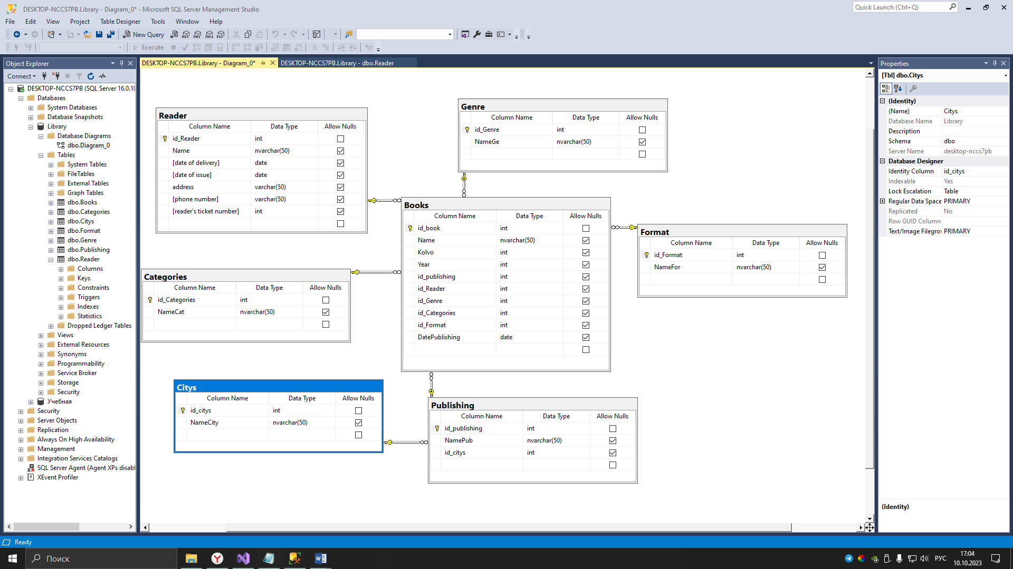

Создаем бд Library и добавляем туда таблицы Reader , Books, Genre ,format , Categories, Publishing , Citys и заполняем их данными

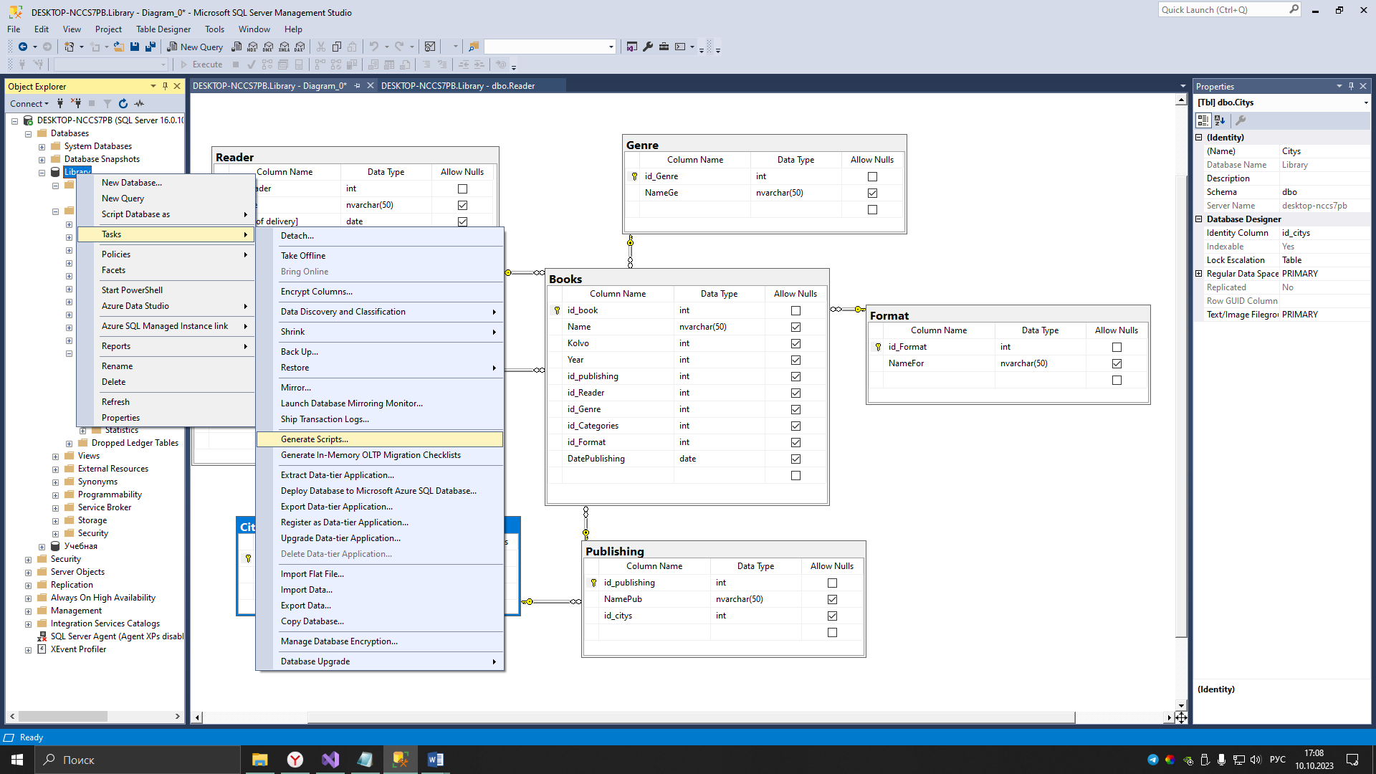

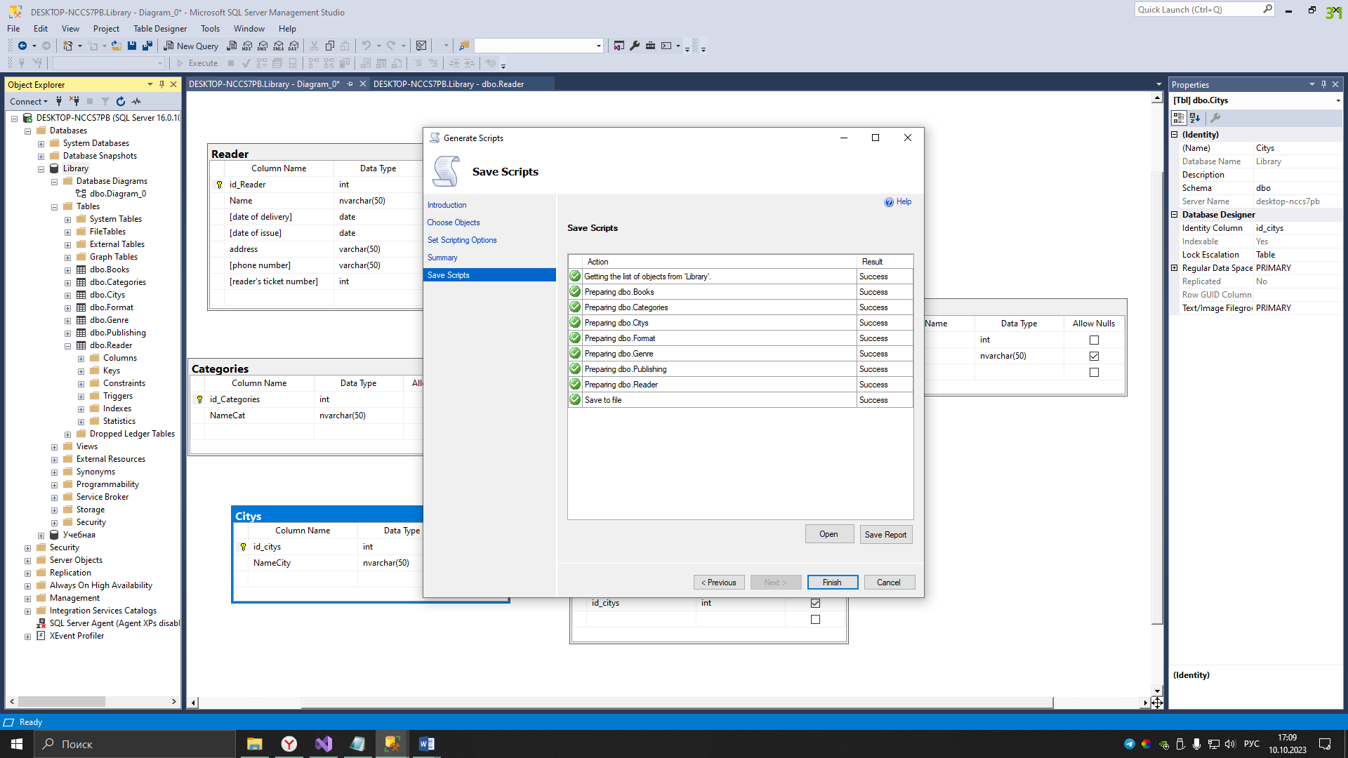

Создаем скрипт Бд

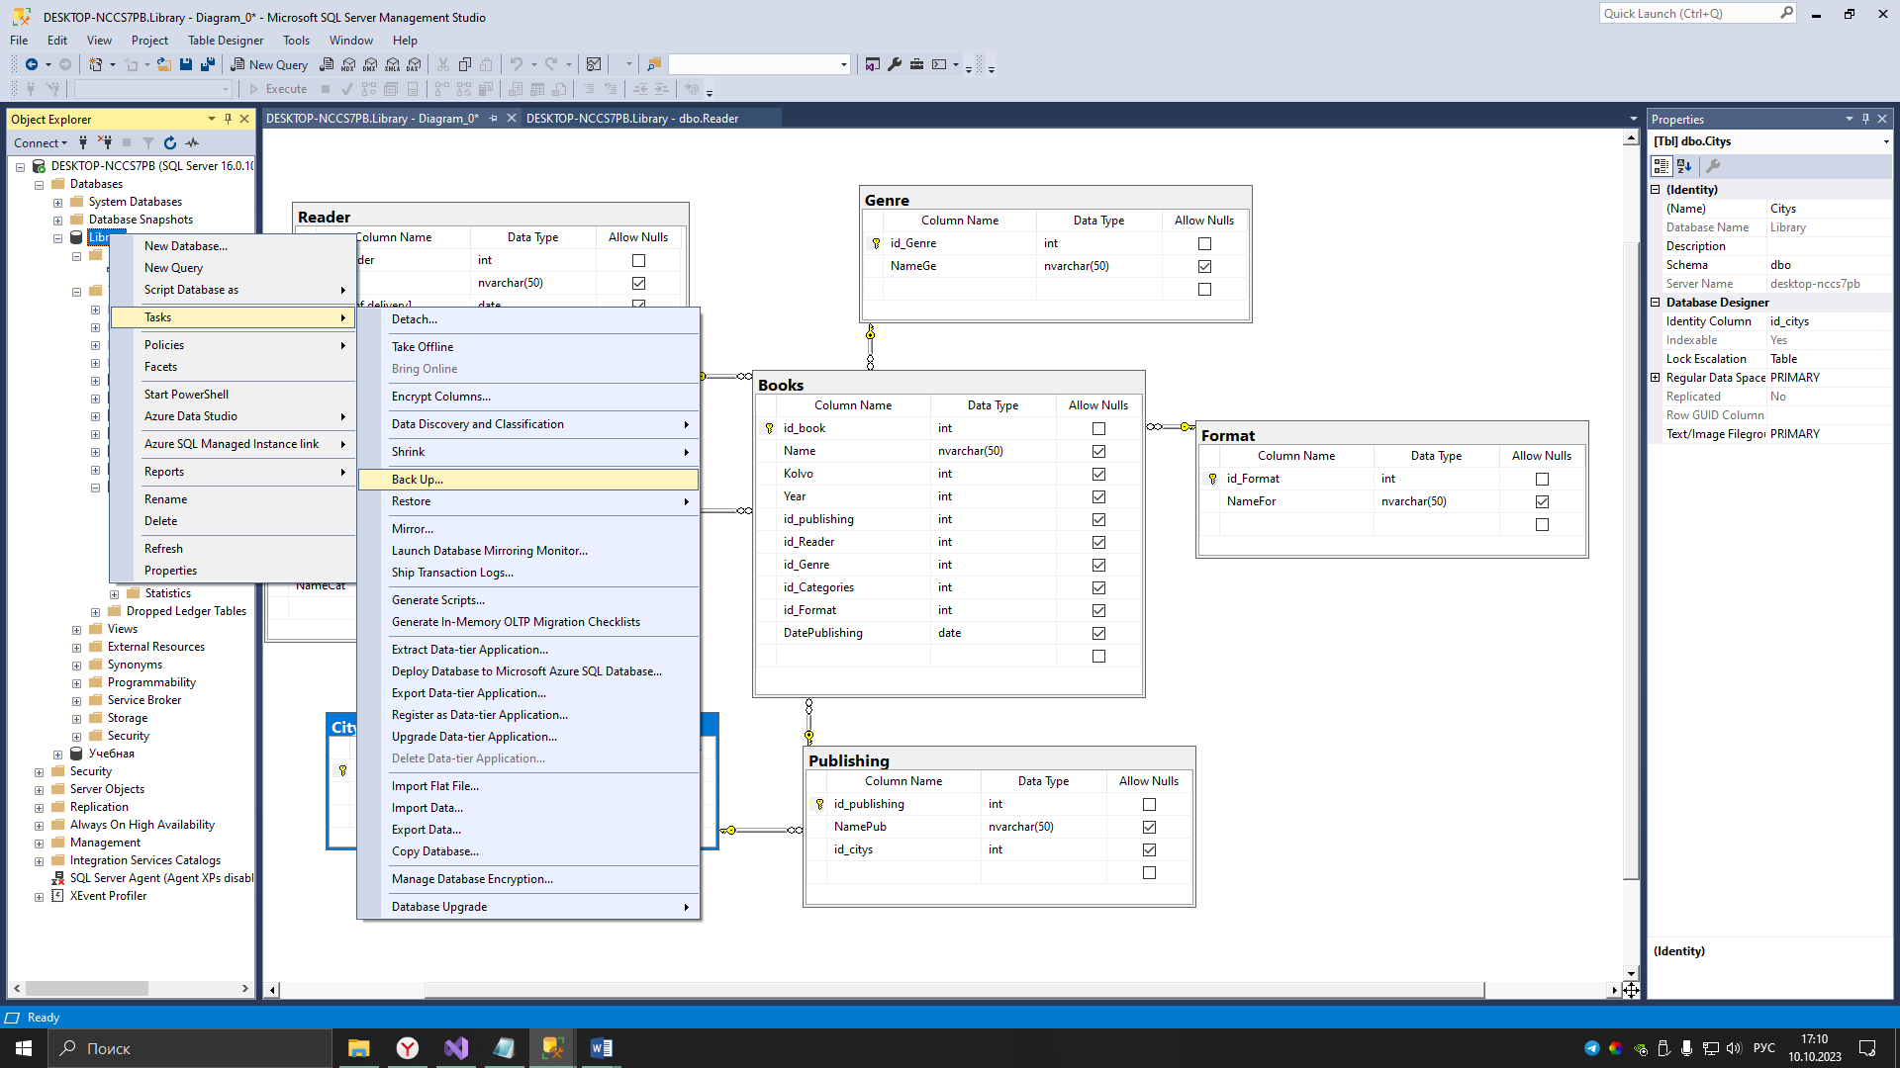

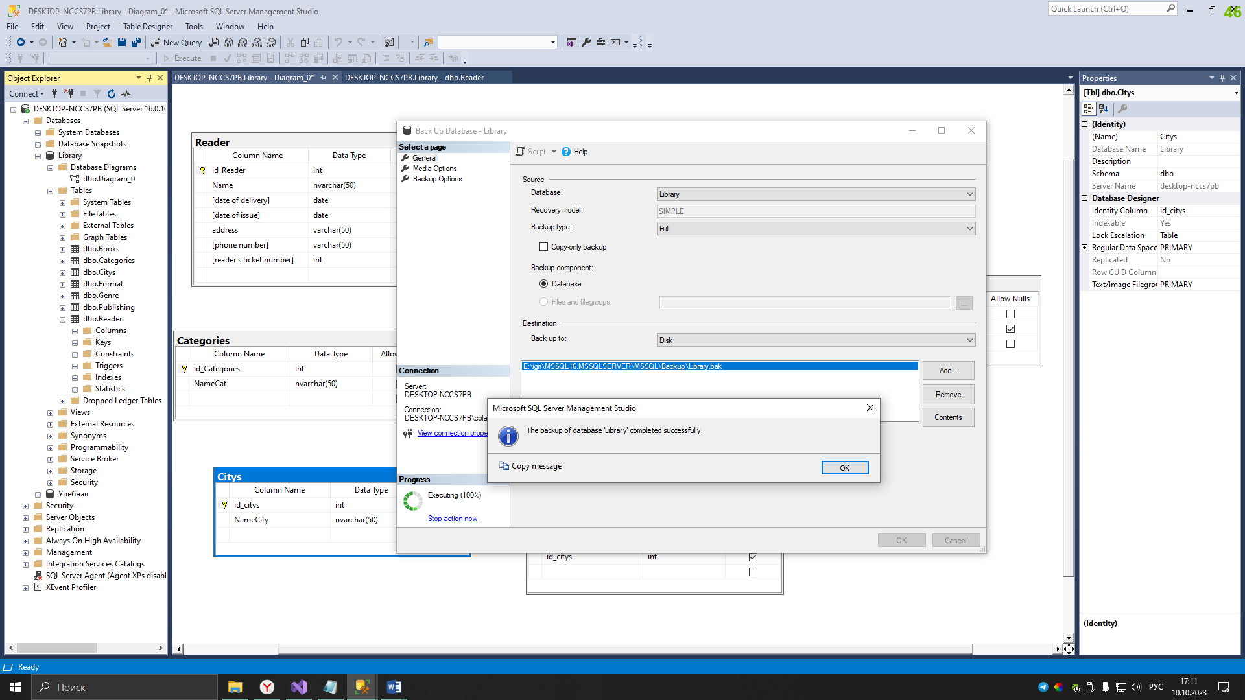

Создаем резервную копию бд